|  |  |  |  |
| --- | --- | --- | --- |
|  | **电信发展顾问组（TDAG）**  **第32次会议，2025年5月12-16日，瑞士日内瓦** | |  |
|  | |  | |
|  | | **文件** **TDAG-25/****5-C** | |
|  | | **2025年3月24日** | |
|  | | **原文：英文** | |
| 电信发展局主任 | | | |
| ITU-D项目 | | | |
|  | | | |
| **概要：**  国际电信联盟（国际电联）负有双重职责，既是联合国的专门机构，又是执行机构。为了履行国际电联的双重职责，电信发展部门（ITU-D）的主要职能是实施联合国发展系统或其他资金安排下的项目，以便通过提供、组织和协调技术合作和援助活动，促进和加强电信发展。  本文件概述了电信发展局（BDT）在六个ITU-D区域（非洲、美洲、阿拉伯国家、亚洲及太平洋、独立国家联合体（独联体）和欧洲）以及跨区域开展的项目设计、开发和评估工作。  **需采取的行动：**  请TDAG将本文件记录在案并酌情提供指导。  **参考文件：**  世界电信发展大会（WTDC-22）第17号决议（2022年，基加利，修订版）和第52号决议（2014年，迪拜，修订版），以及全权代表大会（PP-22）第157号决议（2022年，布加勒斯特，修订版）。国际电联理事会第1418号决议。 | | | |

# 1 引言

根据世界电信发展大会（WTDC-22）第17号决议（2022年，基加利，修订版）和第52号决议（2014年，迪拜，修订版），以及全权代表大会第157号决议（PP-22，布加勒斯特，修订版），国际电联电信发展局（BDT）有责任履行国际电联的职责、实施联合国开发系统或其他资金安排下的项目，以便通过提供、组织和协调技术合作和援助活动，促进和加强电信/信息通信技术（ICT）的发展。本报告概述了2024年正在进行的国际电联项目组合的状况（实施期为2024年1月至12月）。[1]

# 2 国际电联项目组合：2024年开展的项目和活动

## 2.1 概述和区域分布

2024年，电信发展局共实施了105个项目，价值9 040万瑞郎。图1介绍了这些组合的总体区域分布情况，并概述了(1) 为支持实施这些项目而筹集的资金，(2) 国际电联从ICT发展基金（ICT-DF）中划拨的种子资金。

**图1 – 按区域划分的国际电联正在开展的项目概览（单位：千瑞郎）**

|  |  |  |  |  |
| --- | --- | --- | --- | --- |
| **区域** | **项目数量** | **来自合作伙伴的资助** | **国际电联基金** | **项目资金 总额** |
| 非洲 | 17 | 26,548.5 | 1,516.8 | 28,065.3 |
| 美洲 | 19 | 12,600.3 | 335.5 | 12,935.8 |
| 阿拉伯 | 5 | 2,989.6 | 664.5 | 3,654.1 |
| 亚太 | 15 | 6,667.2 | 655.6 | 7,322.9 |
| 独联体 | 4 | 342.0 | 532.2 | 874.1 |
| 欧洲 | 4 | 4,034.6 | 44.2 | 4,078.8 |
| 跨区域（*） | 41 | 26,852.4 | 6,676.5 | 33,528.9 |
| **合计** | **105** | **80,034.7** | **10,425.3** | **90,460.0** |

（*）跨区域项目惠及所有区域

## 2.2 本报告期签署的项目

2024年，电信发展局共签署了37个新项目，价值2 860万瑞郎[2]。这些数据代表了过去10年中的最高项目筹资水平，证实了电信发展局努力筹集预算外资金支持项目发展的积极趋势（见图2）。相关协议清单见INF/1号文件。

**图2 – 国际电联新签署项目（2014-2024年）**

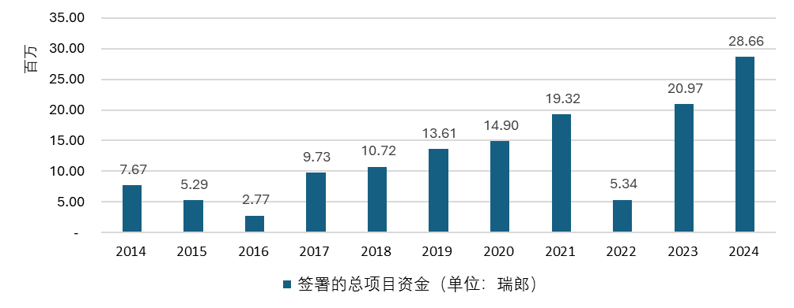

这些新项目在性质上可划分为跨区域、区域和国家项目，覆盖了WTDC-22《基加利行动计划》（KAP）确定的ITU-D全部重点工作。在资金来源方面，新项目92%的资金来自电信发展局从第三方筹集的预算外资金，其余8%来自国际电联划拨的种子资金。图3显示了为项目预算做出贡献的预算外资金和国际电联资金所占百分比。

**图3 – 国际电联项目的资金来源（2024年新签署项目）**

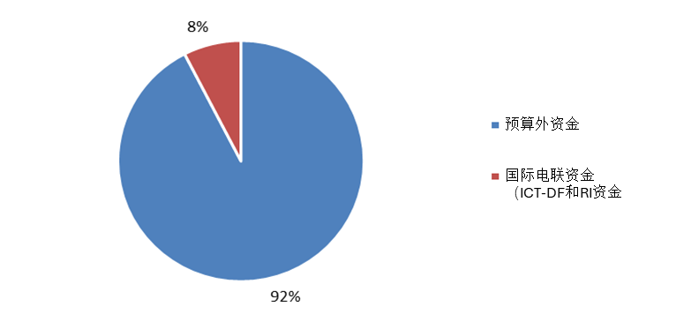

# 3 支持WTDC-22区域性举措的最新资金分配情况

在国际电联理事会2023年会议上，国际电联成员批准从电信展周转资本基金（EWCF）划拨300万瑞郎到信息通信技术发展基金（ICT-DF）资本账户，为资助区域性举措提供种子资金[3]。

2024年，这些资金共用于支持13个项目，价值2 340万瑞郎（仅考虑合作伙伴的现金捐款），使用了ICT-DF的340万瑞郎（见图4）。更多关于每个项目的详细信息，请访问国际电联的项目门户网站[4]。

**图4 – 2024年签署的ICT-DF新项目（单位：千瑞郎）**

| **项目编号** | **项目名称** | **区域** | **区域性举措** | **外部资金** | **国际电联资金** | **资金合计** | **合作伙伴** |
| --- | --- | --- | --- | --- | --- | --- | --- |
| 7GLO24139 | 加强实施欧盟委员会资助项目的能力 | 跨区域 | 多举措 | (*) | 840 | 840 | 欧盟委员会 |
| 7GLO24144 | 面向所有人的早期预警 – 国际电联为实施举措提供的资金 | 跨区域 | 多举措 | 1,577 | 528 | 2,105 | 联合国减灾办、 世界气象组织 |
| 7RAS24074 | 加强亚太地区具有复原力的ICT基础设施建设 （第二阶段） | 亚太 | ASP5 – 安全和具有复原力的ICT | 132 | 33 | 165 | 日本总务省（MIC） |
| 7RAS24075 | 在泰国和蒙古创建电子电气循环经济 | 亚太 | ASP2 – 数字经济和包容性数字社会 | 225 | 53 | 278 | 澳大利亚基础设施、交通、区域发展、 通信和艺术部（DIRTCA） |
| 9RAF24107 | 欧盟对非洲国家宽带对照系统（AfricaBBMaps）的支持 | 非洲 | AFR2 – 基础设施和连接 | 16,500 | 970 | 17,470 | 欧盟委员会 |
| 9RAS24077 | 加强亚太地区对国际电联大会的参与（SAPEIC） | 亚太 | 多举措 | 305 | 58 | 363 | 澳大利亚DIRTCA |
| 7CIS25001 | 中亚和高加索国家的数字政府合作 | 独联体 | CIS3 - 有利的监管环境 | 88 | 88 | 176 | 哈萨克斯坦数字发展、创新和航空航天工业部（MDDIAI）以及国家信息技术股份公司（NITEC） |
| 7GLO24142 | 建立伙伴关系，加强网络安全 | 非洲 | AFR3 – 信任、安全和保障 | 397 | 166 | 563 | 德国国际合作机构（GIZ） |
| 7GLO24146 | 网络造福人类（第2阶段） | 跨区域 | 多举措 | 132 | 132 | 264 | 韩国科学技术信息通信部（MSIT） |
| 7MNE24002 | 黑山地方自治的数字化转型 | 欧洲 | EUR2 – 数字化转型 | 97 | 48 | 145 | 黑山政府和可持续发展目标加速基金 |
| 7RAF24106 | 提高网络复原力，促进最不发达国家的数字化发展 | 跨区域 | 多举措 | 97 | 50 | 147 | 捷克共和国 |
| 7RAS24076 | 可行性研究：解决太平洋小岛屿发展中国家（PSIDS）的特殊电信/ICT需求 | 亚太 | ASP1 - 有特殊需要的最不发达国家、小岛屿发展中国家、内陆发展中国家 | 502 | 166 | 668 | 澳大利亚DIRTCA |
| 9GLO23134 | 协助鼓励使用创新技术，建设数字共享繁荣社会 | 跨区域 | 多举措 | 199 | 74 | 273 | 韩国MSIT |
|  | **合计** |  |  | **20,251** | **3,206** | **23,457** |  |

注：所有资金均转换为瑞郎

(*) 982万瑞郎外部资金与国际电联在2023年签署的欧盟资助项目有关

值得注意的是，由于国际电联不是一个融资机构，签署新项目的可行性很大程度上取决于是否有愿意支持国际电联工作的融资伙伴。

# 4 加强BDT的项目管理实践

2024年，BDT继续加强国际电联所有项目的项目管理实践工作。下列清单总结了在这一年中与国际电联其他相关支持职能部门密切合作开展的活动：

* **成立新的项目执行处（PPI）。**2024年9月，电信发展局主任为该局引入了新的组织结构，旨在加强《基加利行动计划》（KAP）职责的执行，并扩大电信发展局的影响力（BDT4Impact）。经过结构细化，电信发展局设立了一个新的处室，旨在加强《电信发展局项目管理手册》中的规划和实施阶段。项目执行处（PPI）设在副主任办公室，已在所有主题领域和项目组开展工作，以加快实施并确保BDT项目在当地产生预期影响。
* **加强向合作伙伴的报告。**2024年，电信发展局出台了一项新政策，以加强向供资伙伴的报告。作为新政策的一部分，所有出资伙伴现每6-12个月至少收到一份报告，介绍其资助项目的实施情况。该报告由项目经理在国际电联内部相关利益攸关方的支持下编写，还强调了报告期内可能出现的任何挑战和风险，以及项目的财务状况。第一批报告于2024年7月发出，第二批于2025年第一季度发出。这一新措施旨在提高BDT项目实施过程的透明度和强化问责制。
* **BDT项目委员会的运作：**2024年，BDT项目委员会继续每月召开一次会议，以在项目组合层面提供明确的治理机制。委员会负责评估和批准新的项目提案、补充和结项事宜，并酌情为面临实施问题的项目提供指导。自2020年以来，委员会迄今共召开了37次会议。委员会做出的决定对项目经理具有强制遵守地位。项目支持处定期跟进委员会的决定并向项目委员会汇报。
* **针对项目经理的系列培训。**2024年，电信发展局继续为项目经理定期组织培训课程和信息交流会议。这些会议旨在协调统一整个电信发展局的项目实践，加强项目经理团队建设，并进一步提升项目经理在与国际电联工作相关领域的技能。此项目将在2025年继续开展。
* **对国际电联项目进行监督**：继续对国际电联的所有项目进行日常监督并在每个季度末进行报告。通过季度评估报告和内部管理信息概览向BDT管理层和项目经理提供这项工作的结果，实现项目相关的数据驱动决策。

# 5 结论

2024年是国际电联项目发展的重要一年。在这一年中，针对100多个正在进行的国际电联项目开展了活动，并签署了37个新项目，这些项目继续在落实《基加利行动计划》、向国际电联成员国提供技术援助，以及在数字化发展和转型领域提供新产品和服务方面发挥重要作用。

这些成就是电信发展局驻地和总部所有团队密切合作的结果，特别是得到了电信发展局项目、伙伴关系和数字技能（PPS）部门的支持。[5]

在ITU-D筹备WTDC-25之际，请TDAG继续就如何继续加强电信发展局的项目实践，以便通过发展项目对ITU-D成员产生有意义的影响提供指导和建议。

_______________

1. 本文件提供的数据对应2024年账户结清时的财务余额（截至2024年12月31日的余额）。
2. 请注意，这一数据不包括为正在开展的项目签署的补充协议以及其他伙伴关系协议，如赞助协议或自愿捐款协议，这些协议在TDAG-25/INF/1号文件中报告。
3. 更多信息见第1418号决议，可查阅<https://www.itu.int/md/S23-CL-C-0116/>
4. 可查阅<https://www.itu.int/en/ITU-D/Projects>
5. 有关ITU-D伙伴关系和资源筹措的更多信息，请参见[TDAG-25/9-E](https://www.itu.int/md/D22-TDAG32-C-0009/)号文件和[TDAG-25/INF/3](https://www.itu.int/md/D22-TDAG32-INF-0003/)号文件，以及关于ITU-D部门成员、部门准成员和学术成员的[TDAG-25/8-E](https://www.itu.int/md/D22-TDAG32-C-0008/)号文件。